FERRE-VENTAS

REQUISITOS DE DISEÑO

1. Página menú inventario

Versión 1.0

30/03/2020

HISTÓRICO DE VERSIONES

|  |  |  |  |
| --- | --- | --- | --- |
| Fecha | Versión | Descripción | Autor |
| 30/03/2020 | 1.0 | Diseño al campo del apartado de menú de inventario para realizar operaciones de cada uno de ellos. | Francisco Cruz Soriano |

Contenido

1. Introducción 3

1.1. Objetivo 3

1.2. Diseño (Balsamiq Mockup) 3

1.3. Diseño (Photoshop o Adobe XD) 3

1.4. Especificación de requisitos de diseño 3

# Introducción

El presente caso de uso corresponde a la lista de requisitos de diseño del proyecto de un punto de ventas para una ferretería denominado (Ferre-Ventas).

## Objetivo

Definir su funcionamiento de cada operación del contenido de menú.

## 

## Diseño (Balsamiq Mockup)

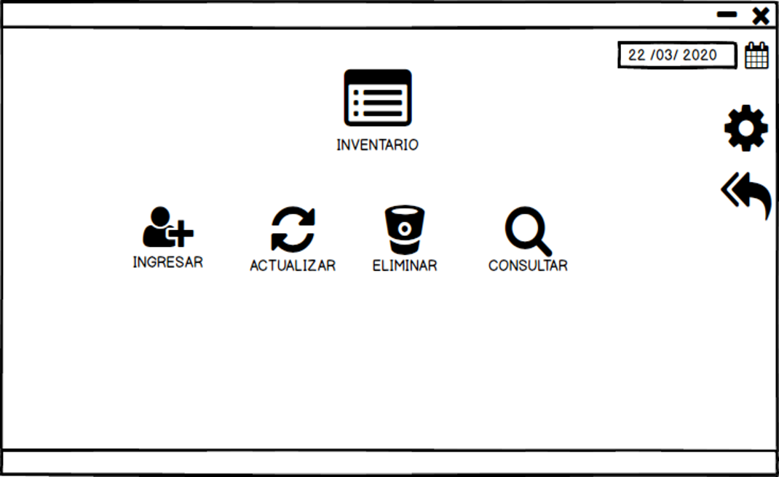

## Diseño (Photoshop o Adobe XD)

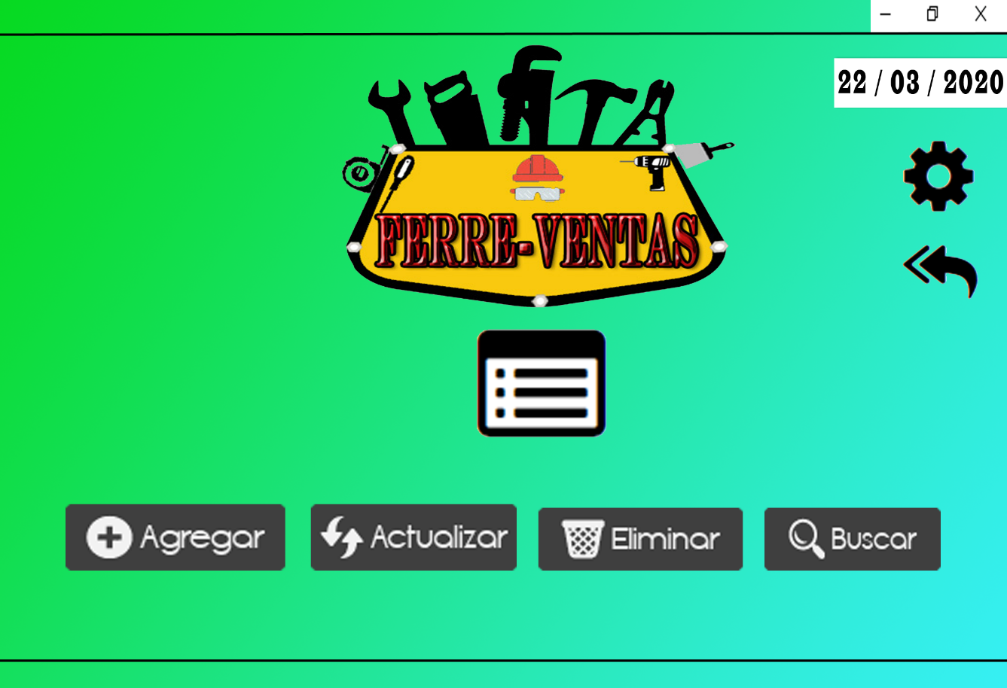

## Especificación de requisitos de diseño

La plantilla inicial contiene lo siguiente. Ver Figura 1 y 2

* Campo de imagen para logotipo de la dependencia
* Icono para referencia de inventario
* Boton para regresar a pagina
* 4 botones para diferentes operaciones agregar, actualizar, eliminar y consultar
* JLabel fecha